学号： 2106410111




计算机组成实习报告
2023 ~ 2024 学年 秋 学期

学 院： 计算机科学与工程学院
专业班级： 计算机2101
姓 名： 毕 晓 岩
实习日期：2023年12月25日～12月29日

实习成绩：
评阅教师：
评阅日期：
一、实习概况
1.1 实习目的和要求
《计算机组成实习》是《计算机组成原理》教学的重要组成部分。它除验证课堂教学外，是巩固和深化所学到课堂知识的重要环节。通过实习使学生能融会贯通计算机组成原理课程各章教学内容，通过知识的综合运用，加深对计算机各模块工作原理和相互联系的认识，具备综合运用基础理论和技术手段分析并解决复杂问题的能力；熟悉计算机硬件系统相关部件的技术现状、市场行情、发展趋势和研究热点；培养学生遵守工程职业道德和规范，掌握以口头、书面等方式进行沟通和交流的基本技能；培养学生吃苦耐劳、甘于奉献的朴实作风及个人的组织能力与团队合作意识。
1.2 实习地点、时间
时间 | 实习地点 | 实习项目及内容摘要
12月25日  12月26日  12月27日  12月28日  12月29日 | 校内 | 集中讲解，了解基本模型机的组成，掌握其工作原理，为设计模型机作准备。  1. 了解基本模型机各部件的工作原理，掌握基本模型机工作流程，进行相应的数据通路图、指令周期流程图设计、机器指令和微指令设计、基本模型机逻辑电路设计。  2. 了解计算机市场，对目前计算机硬件市场主流产品行情进行分析。  3. 分析计算机硬件系统相关部件的技术现状、发展趋势和研究热点。  对一周的实习过程和收获认真总结，提高对课程知识的理解；进行验收答辩。
1.3 实习的收获、体会以及对实习工作的建议
在实习期间，我获得了宝贵的工作经验和专业知识。通过参与实际项目，我深刻理解了相关行业的工作流程和专业技能的应用。与此同时，我也学会了与团队成员合作、解决问题和承担责任的重要性。实习期间，我体会到了工作中的挑战和机遇，这些经历对我的职业发展产生了积极的影响。针对实习工作，我认为能够提出一些建议。首先，建议提供更多的指导和机会参与实际项目，以帮助更好地学习和成长。其次，建议注重与老师进行有效沟通。最后，希望能够定期与学生进行交流和反馈，以便双方能够更好地了解对方的需求和期望，从而共同促进工作的进展。这次实习对我来说是一次宝贵的经历，我会继续努力学习和提升自己的专业能力，为将来打下坚实的基础。

二、基本模型机设计
2.1 设计目的
1、在掌握计算机组成实验中各部件单元电路的基础上，进一步将单元电路组成系统，构造一台基本模型计算机。
2、定义五条机器指令，并编写相应的微程序，上机调试，掌握计算机整机概念。
3、通过熟悉较完整的计算机模型的设计，全面了解并掌握微程序控制方式计算机的设计方法。
2.2设计任务
设计一台具有五条机器指令的微程序控制器控制的模型计算机。
五条机器指令：IN（输入）、ADD（二进制加法）、STA（存数）、OUT（输出）、JMP（无条件转移）。
2.3 基本模型机的组成和工作原理
基本模型机的核心部分就是微处理器。微处理器主要由两个主要部分——控制器和运算器组成。
控制器：由程序计数器、指令寄存器、指令译码器、时序产生器和操作控制器组成，它是发布命令的“决策机构”，即完成协调和指挥整个计算机系统的操作。控制器的主要功能有：
1、从内存中取出一条指令，并指出下一条指令在内存中的位置；
2、对指令进行译码或测试，并产生相应的操作控制信号，以便启动规定的动作；
3、指挥并控制CPU、内存和输入/输出设备之间数据流动的方向。
运算器：由算术逻辑单元 (ALU)、累加寄存器、数据缓冲寄存器和状态条件寄存器组成，它是数据加工处理部件。相对控制器而言，运算器接受控制器的命令而进行动作，即运算器所进行的全部操作都是由控制器发出的控制信号来指挥的。
在计算机组成实验过程中，各部件单元的控制信号是人为模拟产生的，而本设计将能在微过程控制下自动产生各部件单元控制信号，实现特定的功能。设计中，计算机数据通路的控制将由微过程控制器来完成，CPU从内存中取出一条机器指令到指令执行结束的一个指令周期，全部由微指令组成的序列来完成，即一条机器指令对应一个微程序。
本实验采用五条机器指令：IN（输入）、ADD（二进制加法）、STA（存数）、OUT（输出）、JMP（无条件转移），其指令格式如表1所示（前4位为操作码）：
表1简单模型机机器指令
助记符 | 机器指令 | addr对应的二进制地址码 | 说明
IN  ADD addr  STA addr  OUT addr  JMP addr | 0000 0000  0001 0000 XXXX XXXX  0010 0000 XXXX XXXX  0011 0000 XXXX XXXX  0100 0000 XXXX XXXX |  | 输入数据→R0  R0+[addr] →R0  R0 →[addr]  [addr]→显示输出  addr →PC

其中IN为单字长（8位），其余为双字长指令，XXXX XXXX 为addr对应的二进制地址码。

为了向RAM中装入程序和数据，检查写入是否正确，并能启动程序执行，还必须设计三个控制台操作微程序，控制台命令如表2所示。
表2控制台命令
SWB | SWA | 控制台指令
0  0  1 | 0  1  1 | 读内存（KRD）  写内存（KWE）  启动程序（RP）

存储器读操作（KRD）：控制台SWB、SWA为“0 0”时，可对RAM进行读操作。
存储器写操作（KWE）：控制台SWB、SWA为“0 1”时，可对RAM进行写操作。
启动程序（RP）：控制台SWB、SWA为“1 1”时，即可转入到01号“取址”微指令，启动程序运行。
根据以上要求设计数据通路框图，如图1所示。
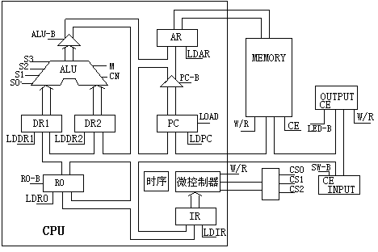

图1 基本模型机数据通路图

指令寄存器（IR）：指令寄存器用来保存当前正在执行的一条指令。当执行一条指令时，先把它从内存取到缓冲寄存器中，然后再传送至指令寄存器。指令划分为操作码和地址码段，由二进制数构成，为了执行任何给定的指令，必须对操作码进行测试[P（1）]，通过节拍脉冲T4的控制，以便识别所要求的操作。“指令译码器”根据指令中的操作码强置微控制器单元的微地址，使下一条微指令指向相应的微程序首地址。
微程序流程图见图2。当执行“取指”微指令时，该微指令的判断测试字段为P（1）测试。由于“取指”微指令是所有微程序都使用的公用微指令，因此P（1）的测试结果出现多路分支。用指令寄存器的前4位（IR7-IR4）作为测试条件，出现5路分支，占用5个固定地址单元。
控制台操作为P（4）测试，它以控制台信号SWB、SWA作为测试条件，出现了3路分支，占用3个固定微地址单元。当分支微地址单元固定后，剩下的其它地方就可以一条微指令占用控制存储器的一个微地址单元，随意填写。注意：微程序流程图上的地址为八进制。

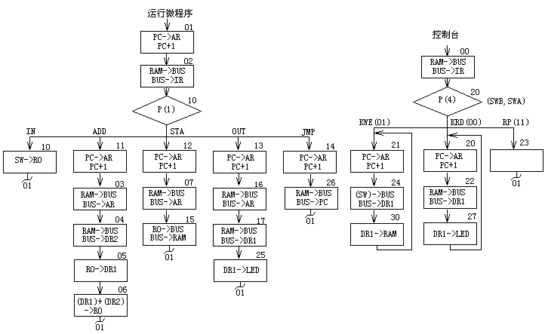
图2 微程序流程图

微代码定义如表3所示。当全部微程序设计完毕后，应将每条微指令代码化，表4即为图2的微程序流程图按微指令格式转化而成的“二进制微代码表”。

表3 微代码定义
24 | 23 | 22 | 21 | 20 | 19 | 18 | 17 | 16 | 151413 | 121110 | 987 | 6 | 5 | 4 | 3 | 2 | 1
S3 | S2 | S1 | S0 | M | Cn | WE | A9 | A8 | A | B | C | uA5 | uA4 | uA3 | uA2 | uA1 | uA0

12 | 11 | 10 | 选择
0 | 0 | 0
0 | 0 | 1 | R0_B
0 | 1 | 0 | R1_B
0 | 1 | 1 | R2_B
1 | 0 | 0
1 | 0 | 1 | ALU_B

9 | 8 | 7 | 选择
0 | 0 | 0
0 | 0 | 1 | P（1）
0 | 1 | 0 | P（2）
0 | 1 | 1 | P（3）
1 | 0 | 0 | P（4）
1 | 0 | 1

15 | 14 | 13 | 选择
0 | 0 | 0
0 | 0 | 1 | LDRI
0 | 1 | 0 | LDDR1
0 | 1 | 1 | LDDR2
1 | 0 | 0 | LDIR
1 | 0 | 1 | LOAD

A字段

B字段

C字段

表4 二进制微代码表
微地址 | S3 S2 S1 S0 M CN WE A9 A8 | A | B | C | UA5——UA0
00 | 000000011 | 000 | 000 | 100 | 010000
01 | 000000011 | 110 | 110 | 110 | 000010
02 | 000000001 | 100 | 000 | 001 | 001000
03 | 000000001 | 110 | 000 | 000 | 000100
04 | 000000001 | 011 | 000 | 000 | 000101
05 | 000000011 | 010 | 001 | 000 | 000110
06 | 100101011 | 001 | 101 | 000 | 000001
07 | 000000001 | 110 | 000 | 000 | 001101
10 | 000000000 | 001 | 000 | 000 | 000001
11 | 000000011 | 110 | 110 | 110 | 000011
12 | 000000011 | 110 | 110 | 110 | 000111
13 | 000000011 | 110 | 110 | 110 | 001110
14 | 000000011 | 110 | 110 | 110 | 010110
15 | 000000111 | 000 | 001 | 000 | 000001
16 | 000000001 | 110 | 000 | 000 | 001111
17 | 000000001 | 010 | 000 | 000 | 010101
20 | 000000011 | 110 | 110 | 110 | 010010
21 | 000000011 | 110 | 110 | 110 | 010100
22 | 000000001 | 010 | 000 | 000 | 010111
23 | 000000011 | 000 | 000 | 000 | 000001
24 | 000000000 | 010 | 000 | 000 | 011000
25 | 000001010 | 000 | 101 | 000 | 000001
26 | 000000001 | 101 | 000 | 110 | 000001
27 | 000001110 | 000 | 101 | 000 | 010000
30 | 000001101 | 000 | 101 | 000 | 010001

基本模型机各信号的功能说明（参考表3和图3）：
(1)uA₅~uAo——微程序控制器的微地址输出信号，以观察微地址的变化情况。
(2)IR7~IR5——指令寄存器IR7、IR6、IR5输出信号．输入至微程序控制器作为修改微地址用的控制信号。
(3)T1~T4——时序信号发生器提供的四个标准输出信号，可以采用单拍或连续两种方式输出。
(4)s3、s2、sl、s0、——由微程序控制器输出的ALU操作选择信号，以控制执行16种算术操作或16种逻辑操作中的哪一种操作。
(5)M——微程序控制输出的A上u操作方式选择信号端。M＝0执行算术操作；M＝l执行逻辑操作。
(6) ——微程序控制器的输出的进位标志信号，＝0表示ALU运算时最低位有进位＝1，则表示无进位。
(7)LDAR——微程序控制器的输入信号，将程序计数器的内容打入到存储器地址寄存器AR中，产生访问RAM的地址。
(8)WE——微程序控制器输出的RAM徽制信号。当/CE＝0时，如WE＝0为存储器读；如WE＝1为存储器写。
(9)LDPC——微程序控制器输出的PC打入信号（时钟信号）。
(10)LOAD——微程序控制器的输出信号。LOAD＝0时，PC(程序计数器)处于并行置数状态；LOAD＝1时，PC处于计数状态。
(11)ALU_B——微程序控制器输出信号，控制运算器的运算结果是否送到数据总线BUS，低电平有效。
(12)PC_B——微程序控制器输出信号，控制程序计数器的内容是否送到地址总线ABUS，控制地址寄存器的内容（即计数器的内容）是否送到数据总线BUS，低电平有效。
(13)R0_B——微程序控制器输出信号，控制寄存器R0（d4）的内容是否达到数据总线BUS，低电平有效。
(14)SW_B——微程序控制器输出信号，控制输入数据是否送到总线，低电平有效。
(15)LDR0——微程序控制器输出信号。控制把总线上的数据打入寄存器R0。
(16)LDR1——微程序控制器输出信号，控制把总线上的数据打入寄存器R1。
(17)LDR2——微程序控制器输出信号，控制把总线上的数据打入寄存器R2。
(18)LDIR——微程序控制器输出信号，控制把总线上的数据(指令)输入到指令寄存器IR中。
(19)P(1)——微程序控制器输出的修改微地址P(1)，标志信号。用于机器指令的微程序分支测试。
(20)STEP——时序发生器启动控制信号。STEP给一个脉冲信号，时序发生器可输出一组(单步)或连续的时序信号Tl、T2、T3、T4。
2.4 基本模型机的逻辑电路图
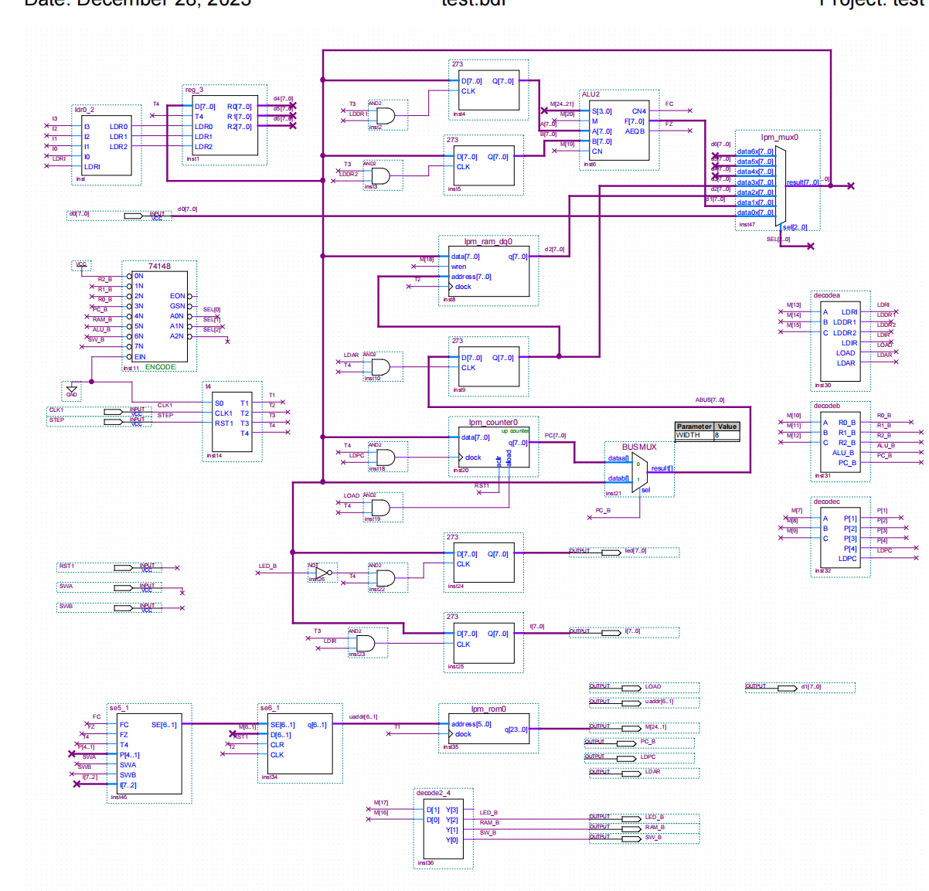
2.5 主要功能部件的设计电路图及原理分析
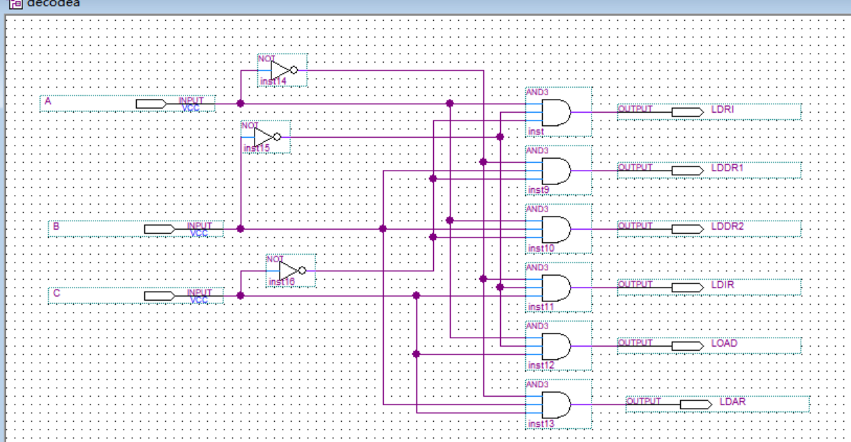
图4 decodea
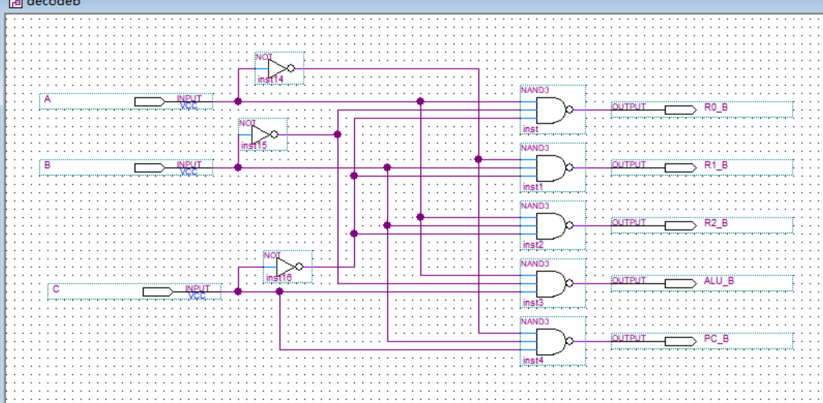
图5 decodeb

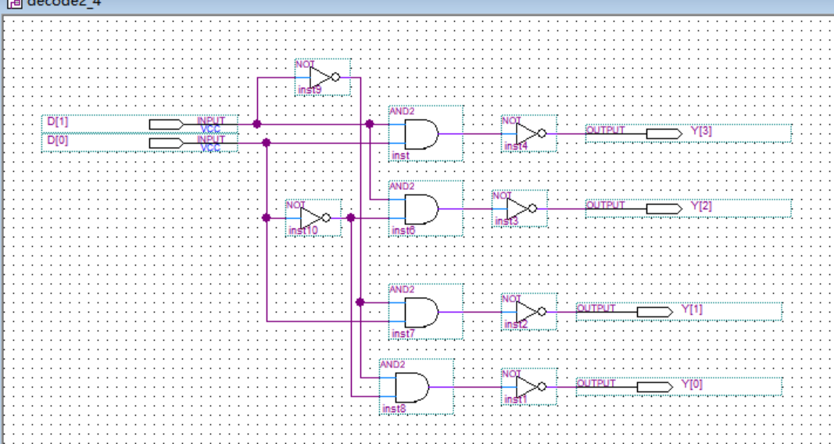
图6 decode2-4
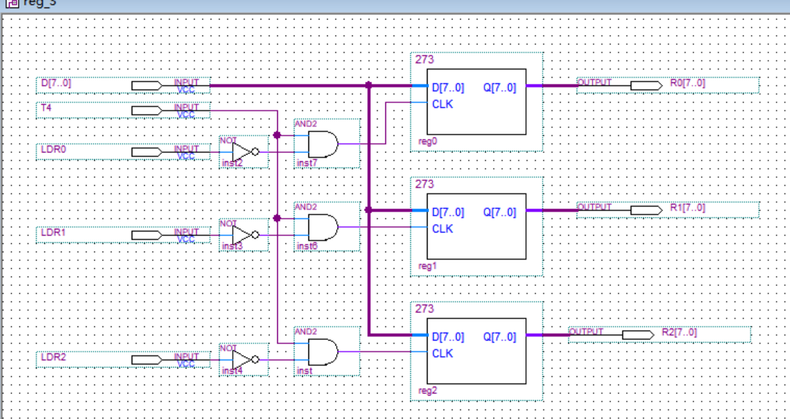 图7 通用寄存器组reg_3
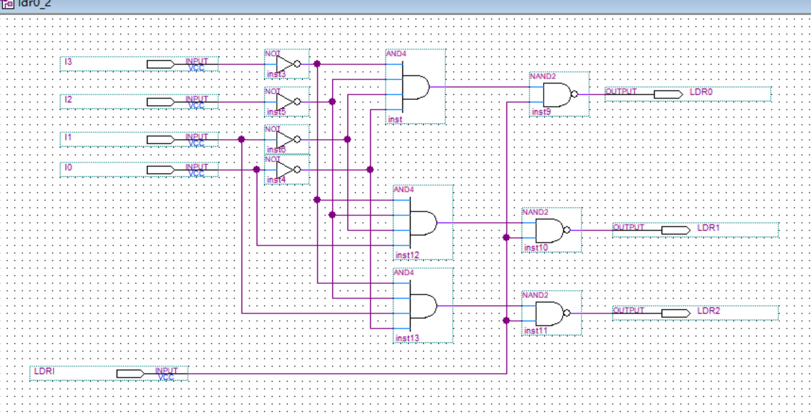图8 寄存器选择电路Idr0_2

2.6 仿真波形图设计与结果分析
按照微程序流程图设置仿真波形，由于波形图很长，这里只提供一段写RAM段的起始段的波形如下:
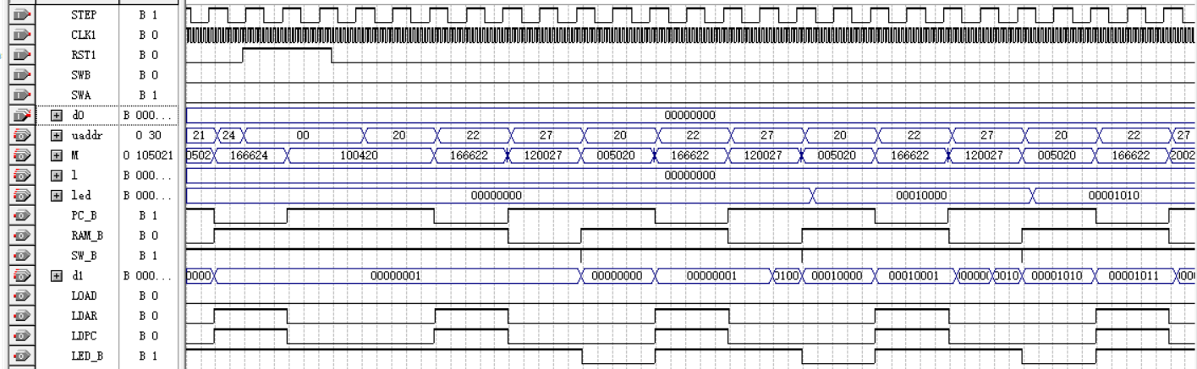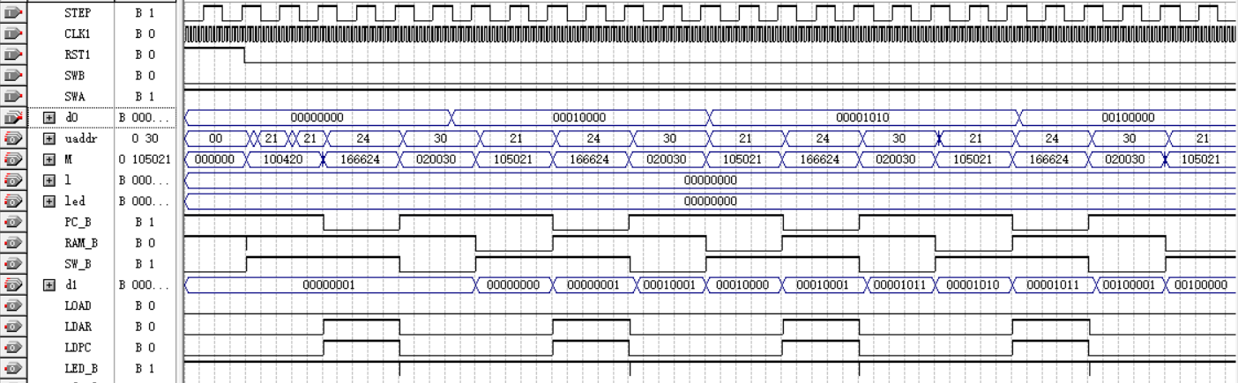

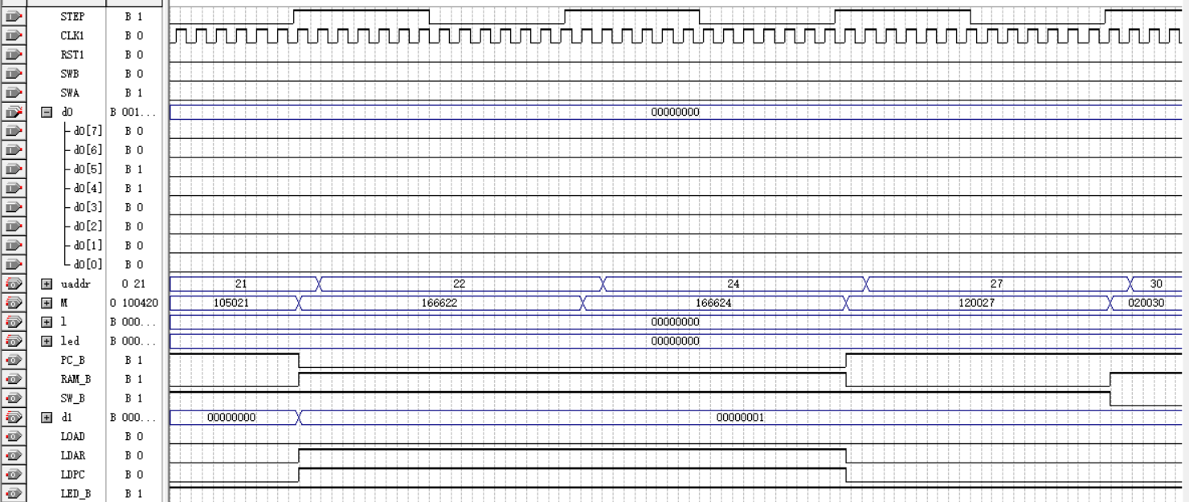
2.7 设计心得体会
在设计基本模型机的逻辑电路图时，需要充分理解计算机的基本工作原理和各种逻辑元件的功能。在进行设计时，需要注重信号的传输和处理路径，确保逻辑电路可以正确地进行运算、存储和控制。此外，对于时序关系和稳定性要求需要仔细考虑，以确保逻辑电路的稳定性和可靠性。在设计过程中，需要将算术逻辑单元、寄存器、控制器等关键组件进行精确的连接和调控，以确保计算机能够高效地完成各种任务。最终的逻辑电路图应该能够清晰准确地描述计算机的逻辑功能和数据流动，同时具有一定的扩展性和可维护性，以满足不同应用场景的需求。

三、计算机市场调研
目前计算机硬件市场上，主流产品包括高性能处理器、大内存容量的内存条、快速稳定的固态硬盘、高分辨率的显示器以及强大的显卡。这些产品在满足用户对计算机性能要求的同时，也注重了节能、散热和稳定性方面的需求。此外，随着人工智能和深度学习等技术的发展，专门用于这些领域的硬件产品也受到了较大关注，比如专业级的GPU加速器和定制化的芯片。值得一提的是，随着轻薄本和台式机市场的不断扩大，对于小尺寸高性能硬件产品的需求也在不断增加，这也是一个当前市场上的热点。目前，我们正进入大数据时代，计算机向小型化的过渡是不可避免的，因为计算机的开发过程表明，从最初的台式计算机向笔记本电脑的过渡以及平板电脑的创建，本质上反映了计算机小型化的趋势但是，从信息技术设备过渡到小型化需要特别高的硬件水平，这直接影响到传输、存储等能力。因此，今后将有可能通过若干公司的联合开发不断改进信息技术设备。我们确保在不断改进计算机设备的同时，将计算机重新定向到或多或少窄的方向。当前，随着时代的迅速发展，一些研究者预测，未来计算机将取代人脑，这一说法确实可以实现，但这意味着计算机发展的未来趋势之一是智力。例如，深度数据感知技术的持续深入开发和传播本质上是计算机智能开发的表现，它使用深度数据感知技术在网络的深层空间中有效地访问数据，同时允许有效地将宝贵数据检索到系统的各个角落另一个例子是高效的数据索引技术，这种技术可以立即检索信息。谷歌目前正在深入研究这一技术，同时继续开发综合互补的指数，同时在计算机情报的发展中发挥重要作用。我们保证，今后，量子、光子和分子计算机等智能计算机的生产一定会使国家计算机转向人工智能。此外，不断深入开发和传播人工智能计算机也极大地促进了社会经济发展。方面以及计算机与人之间的互动密切相关。关于人道主义，即技术与人之间的协调，一方面，技术的发展以人的需要为中心。对于人性化而言，这不仅是一个美好的概念，而且是用户生活和工作习惯的结合，以满足其功能和心理需求。此外，计算机作为人类工具和家庭控制的核心，越来越多地与用户互动，从而更好地为用户服务。此外，计算机设备已经开始转向意识形态控制，人们只想到大脑和计算机可以用他们的想法工作。使用此技术可节省时间并显着提高准确性，同时提高工作效率并简化程序。4.总结对于计算机系统来说，这是计算机运行的先决条件，运行速度和运行状态至关重要。目前，中国的计算机设备技术有了很大的进步，采用这些计算机设备技术使我们更好地了解了计算机设备的组成，更好地了解了计算机设备技术。对于计算机设备的未来发展，我们相信，随着技术的不断进步，计算机设备技术将会越来越高，不可避免地走向微型化、智能化和人性化，这对生活、工作、学习等都非常重要。本文综述了计算机硬件技术的应用现状，并对计算机技术运用趋势做了相应的展望研究，本研究在实践运用方面可能存在一些技术性理论未能深入的缺点，本人将在以后的工作和学习中继续深入研究，以此来不断丰富个人专业理论技术实践知识。
四、计算机硬件专题综述
一、现代硬件存储设备的现状
近年来计算机硬件技术得到了飞速的发展，而另一方面，信息和数据也在不断的增长，为了满足信息存储的要求，硬件存储设备被不断的改良，现今指甲盖大小的储存卡，就有几个G，甚至是几十G的信息容量，这在以前是想都不敢想的。硬件存储设备包括硬盘、光盘、U盘，移动存储设备等等，这一类的存储设备统称为固态存储设备，目前在世界的范围内都是用固态存储设备进行数据信息存储的，这主要是因为其自身的低碳制作性质，再加上它是由固态电子存储芯片通过矩阵排列制成的，具有很多传统设备不具有的优点，所以固态存储设备成为主流的存储设备。固态硬盘(Solid State Drives)，简称固盘，固态硬盘(Solid State Drive) 用固态电子存储芯片阵列而制成的硬盘，由控制单元和存储单元(FLASH芯片、DRAM芯片)组成。被广泛应用于军事、车载、工控、视频监控、网络监控、网络终端、电力、医疗、航空、导航设备等领域。固态硬盘和普通硬盘的接口规范、定义、功能以及使用方法都是相同的，在外型上也和普通硬盘一致；固态硬盘相比磁盘驱动，更加的抗震，而且机械故障点比较小，而且能够承受更强的冲撞影响。其次，固态硬盘还有噪音小的优点，几乎是无声的，如此一来也就适合在居住环。计算机硬件系统相关部件的技术现状，正处于快速发展的阶段。随着科技的不断进步，处理器、存储器、显卡和主板等核心部件的性能不断提升，同时体积不断缩小，功耗不断降低。发展趋势主要体现在对高性能、低功耗和高集成度的追求，以及新材料、新工艺和新技术的应用。研究热点包括量子计算、光子计算、生物计算等。
境下使用，由于固态硬盘消耗的能源较少，产生的热量也很小，因此它不需要风扇进行散热处理。这取决于固态硬盘的无声运作，不同于旋转硬盘驱动，不会产生很大的噪音。虽然固态存储设备的造价比较昂贵，由于固态存储设备具有更加的耐震、更加耐用，噪音更小，体积更小的特点，使其被广泛应用到航空，军事等诸多领域之中，随着现代存储技术的不发展，固态存储设备也会逐渐的普及。
二、网络存储的形式
最早的网络储存形式只有电子邮箱服务系统的存储，该存储只能是将较小的文件或者图片放入邮箱之中，不能进行大文件的存储。但是随着网络科学技术的迅速发展，网络存储的形式出现在了人们的生活之中，这种网络存储形式叫做网络硬盘、网盘、又称网络U盘。无论何时何地，只要有互联网覆盖就可以使用网络硬盘，用户可以很方便的对网络硬盘中存储的数据信息进行编辑和使用，而且不用担心数据信息丢失，非常的安全。正是由于网络硬盘具有方便、快捷、灵活、安全等特点，所以它受到了广大人民群众的喜爱。现如今，很多网盘企业都想要以盈利的方式来服务人群，例如：网络硬盘的存储量只有1G B，如果用户想要存储更多的数据信息，就必须
参考文献进行消费，购买更大容量的网盘。这样做可以使网盘企业的收入有所保障，自然就可以让用户享受更好的服务质量，但是，一旦采取收费服务必然会失去很多用户，网盘企业一致在免费服务和收费服务之间纠结着，始终是找不到一个很好的解决方法，这个难点在很大程度上制约了网盘技术的发展21。
三、网络存储的发展现状
早在2006年，“云”概念及其理论就在谷歌推出的“Google101计划”中被正式提出，云概念是基于“云计算”技术，实现各种终端设备之间的互联互通。用户享受的所有资源、所有应用程序全部都由一个存储和运算能力超强的云端后台来提供。随后微软、IBM等公司也宣布了各自的“云计划”，在这之后，云存储和云服务等相关的云概念相继出现。随着我国网盘技术的不断发展，市场竞争日益激烈的情势下，传统的网盘技术也逐渐的显现出一些弊端，也逐渐的满足不了人们的方便需求。云网盘存储是目前最为先进的网盘存储技术，它以更高的性能逐渐取代了传统的网盘存储。云存储技术是通过应用软件将网络中大量各种不同类型的存储设备集合起来协同工作，共同对外提供业务访问和数据存储功能的一个存储系统，该系统具有安全系数高、存储量大、使用方便、适用人群广等等优点，因此，云存储系统受到人们广泛的喜爱。
随着我国互联网技术的快速发展，人们在使用信息和储存信息的需求越来越大。现如今，各个行业领域都实现了信息化的办公模式，需要储存的信息也变得更多了，储存形式的发展关乎着每个企业及个人的利益。因此，网络储存不但要有高速安全性，同时也要具备超大的容量。安全性，高速度，大容量是未来网络储存的发展方向，除此之外，网络存储的自我管理和数据恢复也是必须要具备的功能。但是在网络储存技术发展和使用的过程中是不可能一帆风顺的，肯定会出现这样那样的难题，这就需要我们不断完善和提高网络存储的安全性和可靠性，促进其发展。
四、参考文献
[1]岳鹏.计算机硬件技术维修工作中的问题及对策[J].网络安全技术与应用.2020.05期.
[2]谢志英.基于CDIO的计算机硬件基础课程教学进程设计[J].电气电子教学导报.2019.04期.
[3]赵欢辉.计算机硬件技术应用研究[J].数字技术与应用.2016.04期
[4]刘军.计算机硬件技术分析[J].民营科技.2014.10期.
[5]方可.对计算机硬件技术的有效思考[J].中华少年.2017.31期.
[6]崔剑.可穿戴计算机硬件技术的应用研究.科技传播.2012.14期.
[7]李延峰.计算机硬件及网络技术在物联网通信中的运用探索[J].计算机产品与流通.2020.04期.
[8]陈新佩.EAD技术在计算机硬件中的应用分析[J].数字通信世界.2020.11期.
[9]郑戊午.计算机硬件组成设备维修技术应用研究[J].电脑知识与技术.2020.24期.
[10]叶楠.计算机硬件系统结构原理及维护关键技术[J].数字技术与应用.2019.03期.
[11]孙涛.计算机硬件前沿技术综述[J].计算机时代.2019.12期.新兴领域，以及人工智能、物联网、云计算等应用对硬件系统提出的新需求。

